首都医科大学三博脑科医院
2026年度招收博士后人员公告

一、医院简介
首都医科大学三博脑科医院（首都医科大学第十一临床医学院）始建于2004年，是由国内顶尖神经医学专家团队创建的三级甲等神经专科医院，集医疗、教学、科研为一体，是国家卫健委现代医院管理制度试点单位。医院核心学科建设成果如下：
（一）国家级平台
国家临床重点专科（神经外科）建设单位
国家神经外科医师培训基地
国家药物临床试验机构（神经疾病领域）
（二）学科优势
神经外科下设9大亚专业（功能神经外科、癫痫外科、脊髓脊柱外科等），年四级手术量超3000台，CMI指数连续五年北京市DRGs神经外科领域榜首。多学科协作体系完备，涵盖神经内科、神经影像、神经病理等12个支撑学科。
（三）科研实力
首都医科大学硕士点、博士点及博士后科研流动分站，现有博导15人、硕导25人，累计培养博士/硕士研究生200余人。临床医师团队硕博占比81%，副高以上职称占52%，承担国家级科研项目30余项。
二、招收计划
面向海内外公开招收全职博士后研究人员，研究方向涵盖神经外科、神经调控、脑科学等前沿领域。
三、申请条件
（一）基本要求
获得国内外知名高校或研究机构博士学位（原则上毕业不超过3年），年龄≤35周岁；品学兼优，身心健康，恪守学术道德，具有独立科研能力。
（二）学术成果
近三年以第一作者发表JCR 1区SCI论文≥1篇，或取得经学术委员会认定的高水平成果（如专著、专利等）；具有神经医学、分子生物学、人工智能与脑机接口等交叉学科背景者优先。
四、薪酬福利
（三）薪酬待遇
年薪不低于40万元人民币（含基本薪酬、住房补贴、五险一金）。
高水平科研成果另享40万元专项奖励；参与临床工作者额外发放手术/诊疗绩效津贴。
（四）职业发展
出站留院者直接纳入医院编制，优先推荐职称晋升及学科带头人培养计划；支持申报国家博士后创新人才计划、北京市科技新星等人才项目。
（五）配套保障
缴纳社会保险及住房公积金；协助解决子女入托入学，享受医院职工同等医疗福利；每年资助参加国际学术会议≥1次，提供海外顶尖实验室访学机会。
五、考核与留院
（一）在站要求
在站期间须取得以下科研成果之一：
获得国家自然科学基金/北京市自然科学基金项目资助；
发表JCR 1区SCI论文≥1篇（IF≥10或学科Top期刊）；
获省部级科技进步奖二等奖以上奖励（排名前3）。
（二）留院机制
综合评估科研贡献、临床能力及团队协作表现，经学术委员会审议通过后，签订长期聘用协议。
- 申请流程
（一）材料提交
个人简历、代表作全文、研究计划书（2000字以内）、专家推荐信2封；发送至bjrenshi@sbnk.cn，邮件标题注明“博士后申请－姓名－研究方向”。
（二）遴选程序
初审通过者参加院级答辩（含学术报告及专家质询），结果10个工作日内公示。
七、联系方式
联系人：吴老师
电话：010-85130672（工作日8:00-16:45）
地址：北京市朝阳区东坝中路36号院1号楼
官网：www.sbnk.cn

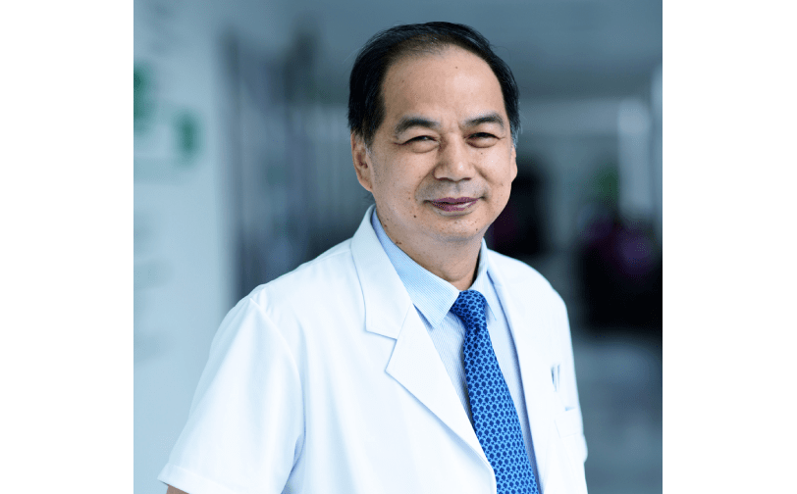
闫长祥 教授
闫长祥，首都医科大学三博脑科医院教授，主任医师，博士生导师。现任首都医科大学三博脑科医院副院长、首都医科大学神经外科学院副院长。
行业任职：
中国非公立医疗机构协会神经外科专业委员会第一届委员会主任委员
中国微循环学会神经保护与康复专业委员会第一届委员会副主任委员
中国医师协会神经外科医师分会全国委员
中国医师协会神经外科医师分会第六届委员会委员
中国医疗保健国际交流促进会神经外科分会常务委员
北京医学会神经外科分会第八届委员会委员
北京肿瘤学会神经肿瘤专业委员会第一届委员会常务委员
《外科学》（普通高等教育“十二五”国家级规划教材）编委
中国耳鼻喉颅底外科杂志第六届常务编委
《中国实用诊断与治疗杂志》第七届编委会委员
专业特长：
各种颅内肿瘤（垂体腺瘤、胶质瘤、脑膜瘤、听神经鞘瘤、颅咽管瘤等））疾病的诊疗；尤其在鞍区、颅底、脑干、丘脑、三脑室后部等复杂区域肿瘤的手术治疗方面有独到之处
研究方向：
神经肿瘤
应聘条件：
具有博士学位、品学兼优、身体健康、年龄一般在35岁以下；达到所属学科的博士后入站标准。
岗位职责：
承担神经外科相关研究工作，顺利完成出站要求。
招收人数：2名

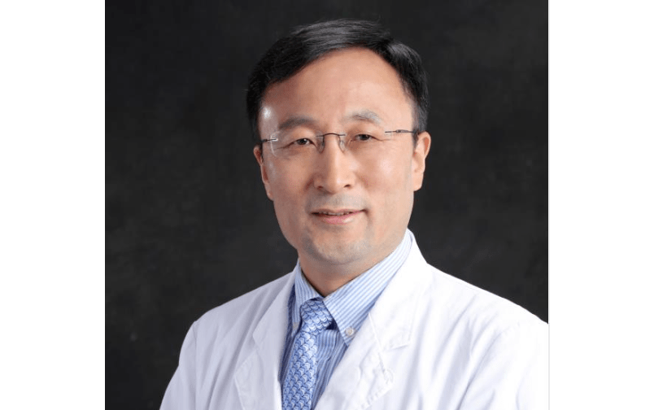
张宏伟 教授
张宏伟，首都医科大学三博脑科医院教授，主任医师，博士生导师。现任首都医科大学三博脑科医院副院长、首都医科大学第十一临床医学院副院长、首都医科大学垂体瘤临床诊疗与研究中心副主任、首都医科大学三博脑科医院神经外科主任、首都医科大学三博脑科医院神经外科教研室主任。
行业任职：
中国人体健康科技促进会神经肿瘤专业委员会 主任委员
中国医师协会神经外科医师分会微侵袭神经外科专家委员会 委员
中国垂体瘤协作组专家委员会 委员
中华医学会北京神经外科分会委员
《中国微侵袭神经外科》杂志第六届编辑委员会 编委
《中华外科杂志》第十二届、第十三届编辑委员会 通讯编委
《临床神经外科杂志》 编委
专业特长：
各种复杂难治性垂体瘤、颅咽管瘤等鞍区-下丘脑病变；大型颅底脑膜瘤、脊索瘤及听神经瘤等复杂颅底肿瘤；颅鼻眶沟通及颈静脉孔区颅内外沟通肿瘤；松果体细胞瘤、生殖细胞肿瘤等三脑室后部肿瘤；脑干及丘脑胶质瘤、海绵状血管瘤等颅内肿瘤
研究方向：
神经肿瘤的免疫治疗与免疫发病机制研究。
应聘条件：
神经外科或相关专业博士学位，具有临床试验管理经验者优先考虑。
岗位职责：
1.新型溶瘤病毒治疗脑恶性胶质瘤机制及临床试验的开展。
2.RNA疫苗、Til细胞治疗颅内恶性肿瘤的临床研究与机制探讨。
招收人数：2名
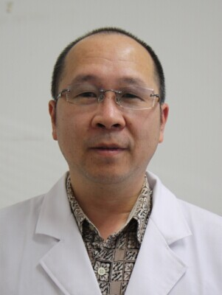
林志雄 教授
林志雄，首都医科大学三博脑科医院教授，主任医师，博士生导师。国务院特殊津贴专家，现任首都医科大学三博脑科医院副院长、福建三博福能脑科医院院长。
行业任职：
中国医师协会脑胶质瘤专业委员会第一届小儿脑胶质瘤专业委员会（学组））主任委员；
中国医师协会脑胶质瘤专业委员会第一届委员会常务委员；
中国抗癌协会神经肿瘤第三届、第四届、第五届专业委员会常委；
中国抗癌协会神经肿瘤专业委员会第一届小儿神经肿瘤学组组长；
中国非公立医疗机构协会神经外科专业委员会第一届常务委员；
中国非公立医疗机构协会医院管理分会第一届委员会委员；
中国医药教育协会医疗器械管理专业委员会常务委员、神经外科器械学组副主任委员；
中国医师协会神经外科医师分会第三届、第四届委员会小儿神经外科专家委员会副主任委员；
中国胶质瘤协作组（CGCG）成员；
北京医师协会脑胶质瘤会诊中心执行主任；
专业特长：
脑肿瘤，尤其脑胶质瘤，椎管内肿瘤和小儿神经外科疾病，如：脊髓栓系综合征、颅内蛛网膜囊肿、先天性脑积水、儿童海绵状血管瘤、错构瘤、结节性硬化、儿童神经纤维瘤、小儿chiari畸形及颅咽管瘤、脑皮层发育不良性肿瘤等先天性儿童脑肿瘤的外科治疗及后期康复等综合性治疗。
研究方向：
1.主要从事颅咽管瘤治疗药物的研究和开发工作
2.主要从事颅咽管瘤分流管的研究开发工作
应聘条件：
申请者应近3年在国内外获得博士学位，原则上年龄不超过35周岁，拥有药学背景或医学工程背景，且具备一定的科研能力和发展潜力。
岗位职责：
1. 在导师指导下开展研究工作，完成科研任务和项目要求
2. 负责科研项目中的实验设计和实施工作
3. 协助进行科研工作中的问题答疑及技术支持
4. 撰写论文、参与学术交流活动等
5. 配合导师安排的其他相关工作
招收人数：2名

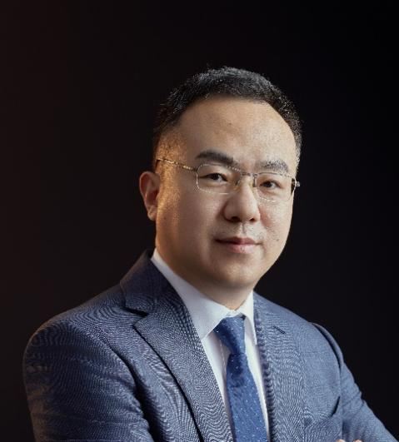
关宇光 教授
关宇光，首都医科大学三博脑科医院教授，主任医师，博士生导师。现任首都医科大学三博脑科医院神经外科副主任、功能神经外科主任、癫痫中心外科主任、帕金森病诊疗中心副主任。
行业任职：中国医师协会神经调控专业委员会副主任委员兼总干事；北京神经科学会神经调控与脑机接口转化应用专委会主任委员；中国医师协会周围神经专业委员会委员及神经电生理学组副组长；北京医学会帕金森与运动障碍分会委员；中国抗癫痫协会理事、北京抗癫痫协会理事；北京神经科学学会脑功能疾病与认知发育专业委员会副主任委员等。
奖励与荣誉：获2010年美国神经外科医师协会（AANS）奖学金；2014年入选北京市科技新星；2022 获王忠诚中国神经外科医师青年奖。
主持国家与省部级课题8项，以第一/通讯作者在Brain、Neurology、Journal of Neuroscience、Journal of Neurosurgery、中华神经外科杂志等期刊发表学术论文40余篇。
临床专业特长：功能神经外科与神经调控技术。
- 癫痫、儿童癫痫、帕金森与肌张力障碍、面肌痉挛及三叉神
经痛的外科治疗；
- 植物状态促醒与偏瘫、疼痛等功能疾病神经调控治疗。
研究方向：癫痫的临床队列与发病机理研究
- 迷走神经刺激的临床队列与调控癫痫的机理研究
- 脑面血管瘤病的外科诊疗评价与发病机制研究
- 脑网络与脑功能及相关的神经调控研究
应聘条件：申请者应近3年在国内外获得博士学位，原则上年龄不超过35周岁，具备一定的科研能力和发展潜力。
岗位职责：
1. 在导师指导下开展研究工作，完成科研任务和项目要求
2. 负责科研项目中的实验设计和实施工作
3. 协助进行科研工作中的问题答疑及技术支持
4. 撰写论文、参与学术交流活动等
5. 配合导师安排的其他相关工作
招收人数：3名
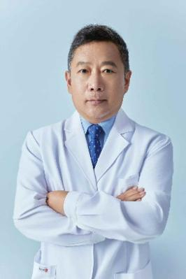
李天富教授
李天富，首都医科大学三博脑科医院教授，主任医师，博士生导师。现任首都医科大学三博脑科医院脑研所主任、癫痫中心副主任、药物临床试验机构办公室主任。
专业特长：癫痫的诊断和治疗，迷走神经刺激术后调控、腺苷系统在癫痫及癫痫产生中的调控机制和药物研发。
研究方向：
1.癫痫发病机制研究和药物研发
应聘条件：具有主治医师职称或已完成第一阶段住院医师规范化培训癫痫专业的神经病学或小儿神经病学学科博士；首都医科大学或其他院校基础医学学科的博士。
岗位职责 ：承担癫痫的发病机制、抗癫痫药物研发相关研究工作，顺利完成出站要求。
2.神经调控治疗药物难治性癫痫的机制研究
应聘条件：具有主治医师职称或已完成第一阶段住院医师规范化培训癫痫专业的神经病学或小儿神经病学学科博士。
岗位职责：承担神经调控治疗药物难治性癫痫的机制研究，顺利完成出站要求。
招收人数：2名

